个人项目作品集
消费金融经营分析
AI Copilot
从 0 到 1：把申请—审批—用信—放款—还款—逾期—复贷全链路数据，做成可监控、可归因、可问数的 AI 助手。
项目负责人：魏嗣杰
协作说明：本人负责业务定义、指标口径、分析假设、结论判断与验收；Codex 参与数据管道、分析代码、AI 服务、看板与文档实现。
数据来源：Home Credit 公开消费金融数据集｜业务日历锚点：2026-09-30｜编制日期：2026-10

01 业务问题与项目目标
消费金融经营分析常见的三个断点：申请、审批、用信、还款、逾期分散在不同表；通过率变化说不清是结构还是能力；业务取数依赖排期，AI 问数又容易编造字段和数字。
这个项目要回答三个问题：
- 为什么 2026 年 9 月进件量上升，审批通过率却降到 22.9%？是渠道结构变化，还是同一渠道自身审批变严？
- 审批金额增长 32.1%，是靠件数扩张，还是靠件均和期限上升？这种增长可持续吗？
- AI 能不能让业务人员用自然语言问数，同时保证口径正确、数字可追溯、危险 SQL 被拦截？
项目边界：使用公开历史数据，业务日历为映射后的模拟时间；金额归一化为万元；不计算 CAC、ROI 和净利润。所有结论优先看结构和趋势，不对外声称绝对规模。

02 数据底座与技术架构
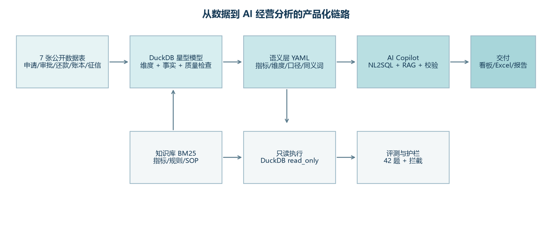
数据底座采用 DuckDB 星型模型：客户、产品、渠道、地区、日期五个维度，申请、历史申请、分期还款、POS/信用卡账本、征信五类事实。原始表约 5,800 万行，覆盖 7 张业务表。
表 | 行数 | 业务用途
application_train | 307,511 | 当前申请/在贷客户快照，含 TARGET
previous_application | 1,670,214 | 历史申请与审批结果，支撑漏斗
installments_payments | 13,605,401 | 每期应还/实还/逾期天数
POS_CASH_balance | 10,001,358 | POS 分期月度账本
credit_card_balance | 3,840,312 | 信用卡额度与余额账本
bureau | 1,716,428 | 外部征信与历史信用表现
bureau_balance | 27,299,925 | 征信月度状态账本
关键口径：审批通过率 =（Approved + Unused offer）/ 进件量；用信率 = Approved /（Approved + Unused offer）；TARGET 为 30+ 天逾期标签，不等同于核销率。

03 关键发现
发现一：审批通过率下降 6.5 个百分点，主要是渠道结构效应，而不是全渠道审批能力同步恶化。
2026-09 进件量 36,012 笔（环比 +26.2%），审批通过率 22.9%（环比 -6.5pp，稳健 z = -7.11）。Credit and cash offices 申请占比从 60.3% 升至 65.1%，该渠道通过率仅 7.84%，贡献结构效应约 -1.00pp；Country-wide 占比从 16.7% 降至 12.2%，贡献结构效应约 -2.75pp。结构效应合计约 -5.39pp、比率效应约 -1.13pp，总效应 -6.52pp，说明‘低通过率渠道扩张 + 高通过率渠道收缩’是主因。
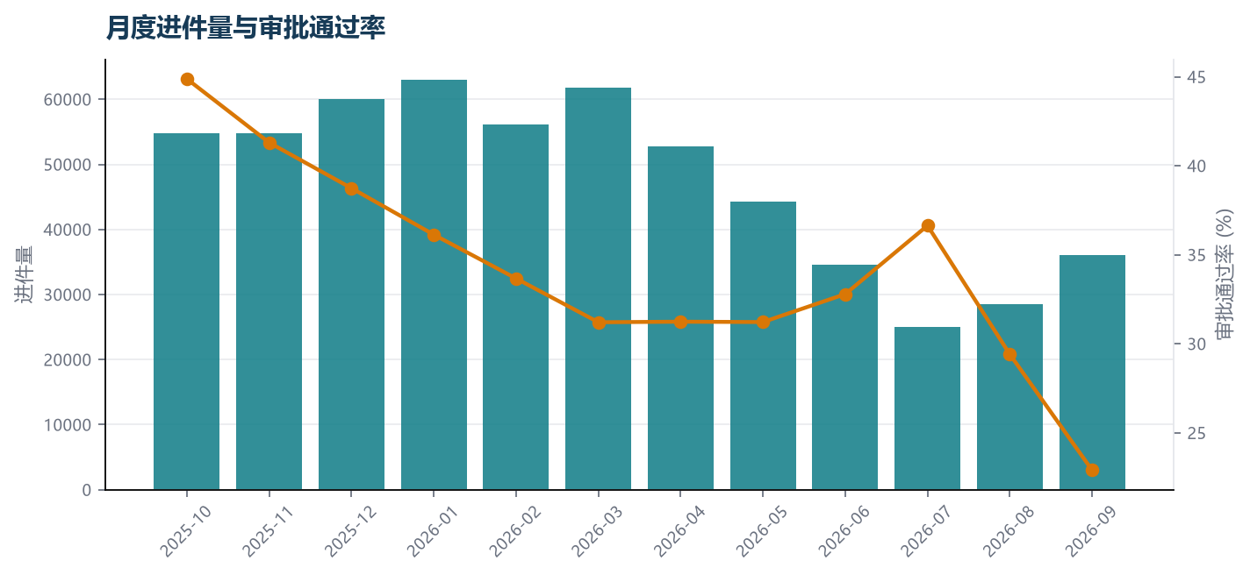
发现二：审批金额增长由‘价’驱动，不是‘量’驱动。
审批金额 188,681 万元（环比 +32.1%），但审批件数 8,245 笔（环比 -1.8%），实际用信 8,070 笔（环比 +1.2%）；件均 23.38 万元（+30.5%），平均期限 15.97 个月（+2.31 个月），平均利率档位 12.86%（+1.16pp）。规模增长依赖单笔金额和期限，若件均回落，金额增长不可持续。
发现三：Vintage 显示早期账龄风险可控，但口径与 TARGET 不可混用。
按放款 cohort 观察，MOB 6 的累计 DPD30 约 0.44%–0.49%，MOB 12 约 0.69%。installments 的 DPD30 累计率显著低于 application_train 的 TARGET 不良率 8.07%，说明两个口径覆盖的风险事件不同：前者是分期逾期，后者是 30+ 天违约标签。报告中不混用，避免把不同风险口径当成同一件事。
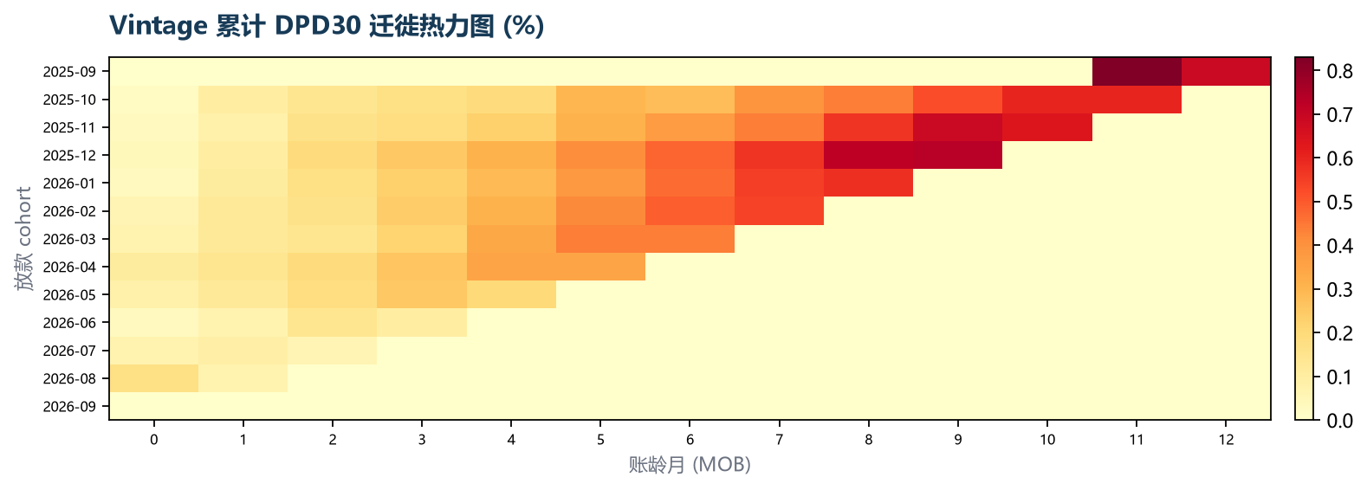
发现四：客户价值 × 风险九宫格差异明显，高价值高风险客群需要单独策略。
高价值低风险客户 5,458 人，不良率 0%；高价值高风险客户 14,346 人，不良率 40.8%；高价值中风险客户 69,211 人，不良率 1.3%。这说明‘高价值’不等于‘低风险’，不能用同一套提额和复贷策略覆盖全部高价值客户。
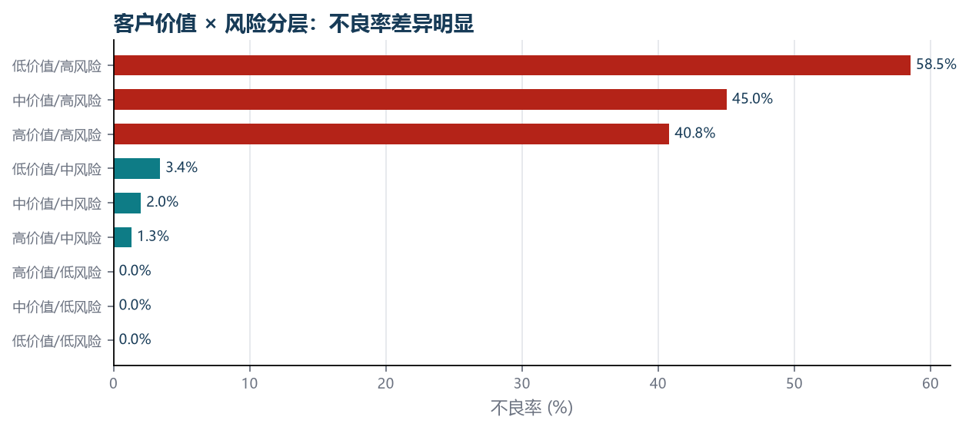
发现五：评分卡 PD 校准良好，可用于分层而非直接授信。
WOE/IV + 逻辑回归评分卡在测试集上 AUC 0.726、KS 0.335；五个风险带的实际不良率从 2.27% 单调上升到 19.19%，预测 PD 与实测不良率基本一致。定位是客户分层工具，不是生产级授信模型。
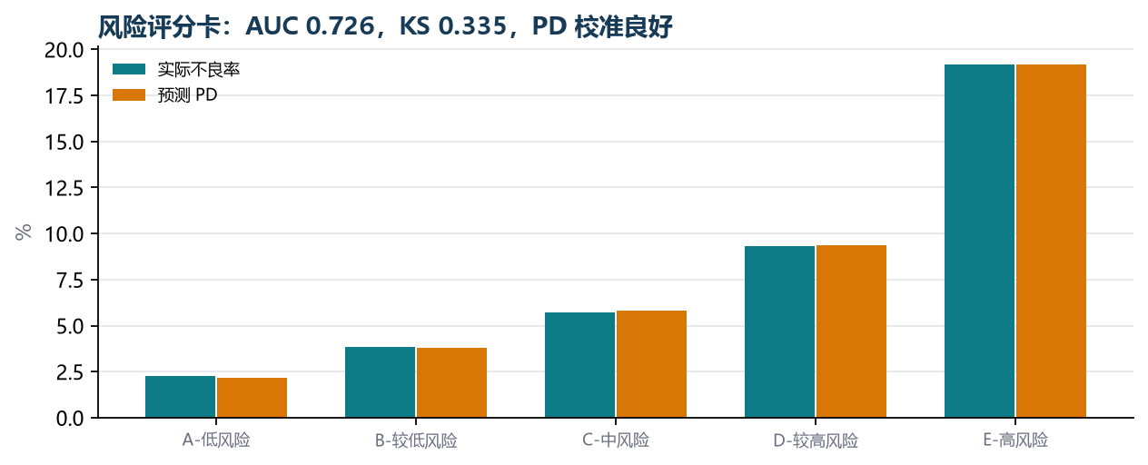
发现六：账本结构在从分期向循环额度迁移。
信用卡额度使用率从 2026-06 的 41.1% 升至 2026-08 的 52.3%，但 POS 活跃合同从 18.4 万降到 9.5 万。循环额度使用上升、分期活跃下降，意味着存量客户更依赖信用卡额度；后续需要把额度使用率与 DPD30 联动监控，避免‘额度越用越满、风险越滚越大’。

04 AI Copilot：怎么让 AI 可信
AI 链路不是‘把数据库接给大模型’，而是‘语义层 + 只读执行 + 校验 + 评测’：
- 语义层 YAML 定义 13 个指标、7 个视图、同义词、口径和使用边界；模型只能查 mart.v_* 视图。
- NL2SQL 生成 SQL 后用 sqlglot 校验：只允许 SELECT，禁止 DDL/DML、多语句、注释和 raw schema。
- DuckDB read_only 执行，结果最多 200 行；失败时把错误回传给模型，最多重试 2 次。
- RAG 覆盖指标口径、业务规则和 AI 使用手册，回答必须带 [文件名#章节] 引用；无依据时拒答。
- 报告数字由 Python 计算后注入，LLM 只负责解释和建议；生成后做数字一致性校验，不一致自动回退模板。
评测结果（42 题，DeepSeek）：
版本 | SQL 结果准确率 | 知识问答准确率 | 危险 SQL 拦截率 | 平均延迟
Prompt v1 | 82.35% | 87.5% | 100% | 1.28s
Prompt v2 | 85.29% | 87.5% | 100% | 1.30s
v2 相对 v1 准确率提升 2.94pp，但 prompt token 增加约 22.7%。这说明 Prompt 不是越长越好：v2 的‘先拆指标/时间/维度/过滤 + 少样本 + 拒答规则’对复杂问题有帮助，但简单问题用 v1 更省成本。
一个真实失败案例：模型对‘各产品类型进件量’只按 product_type 聚合，忽略了同一 product_type 在现金贷/循环贷下重复出现，导致口径歧义。修正方式是在语义层把产品维度定义为 contract_type × product_type，并在评测集中保留该题。

05 产品化与落地
交付物不是只有一个 notebook，而是一套能进入经营例会的工具：
- HTML 看板：经营总览、审批漏斗、组合与风险、Vintage、异常与归因、AI 示例六个模块，离线可打开。
- Excel 工作簿：9 张表、原生图表、指标口径页，可直接用于经营例会。
- 三类报告：周报、月报、专项（审批通过率结构分解），数字与 SQL 可追溯。
- 产品文档：PRD、需求池、RACI、30 条 UAT、60 分钟培训手册、推广与采纳指标。
- AI 行业简报与 3 个创新提案：经营例会助手、审批策略 Copilot、客户经营 Agent。
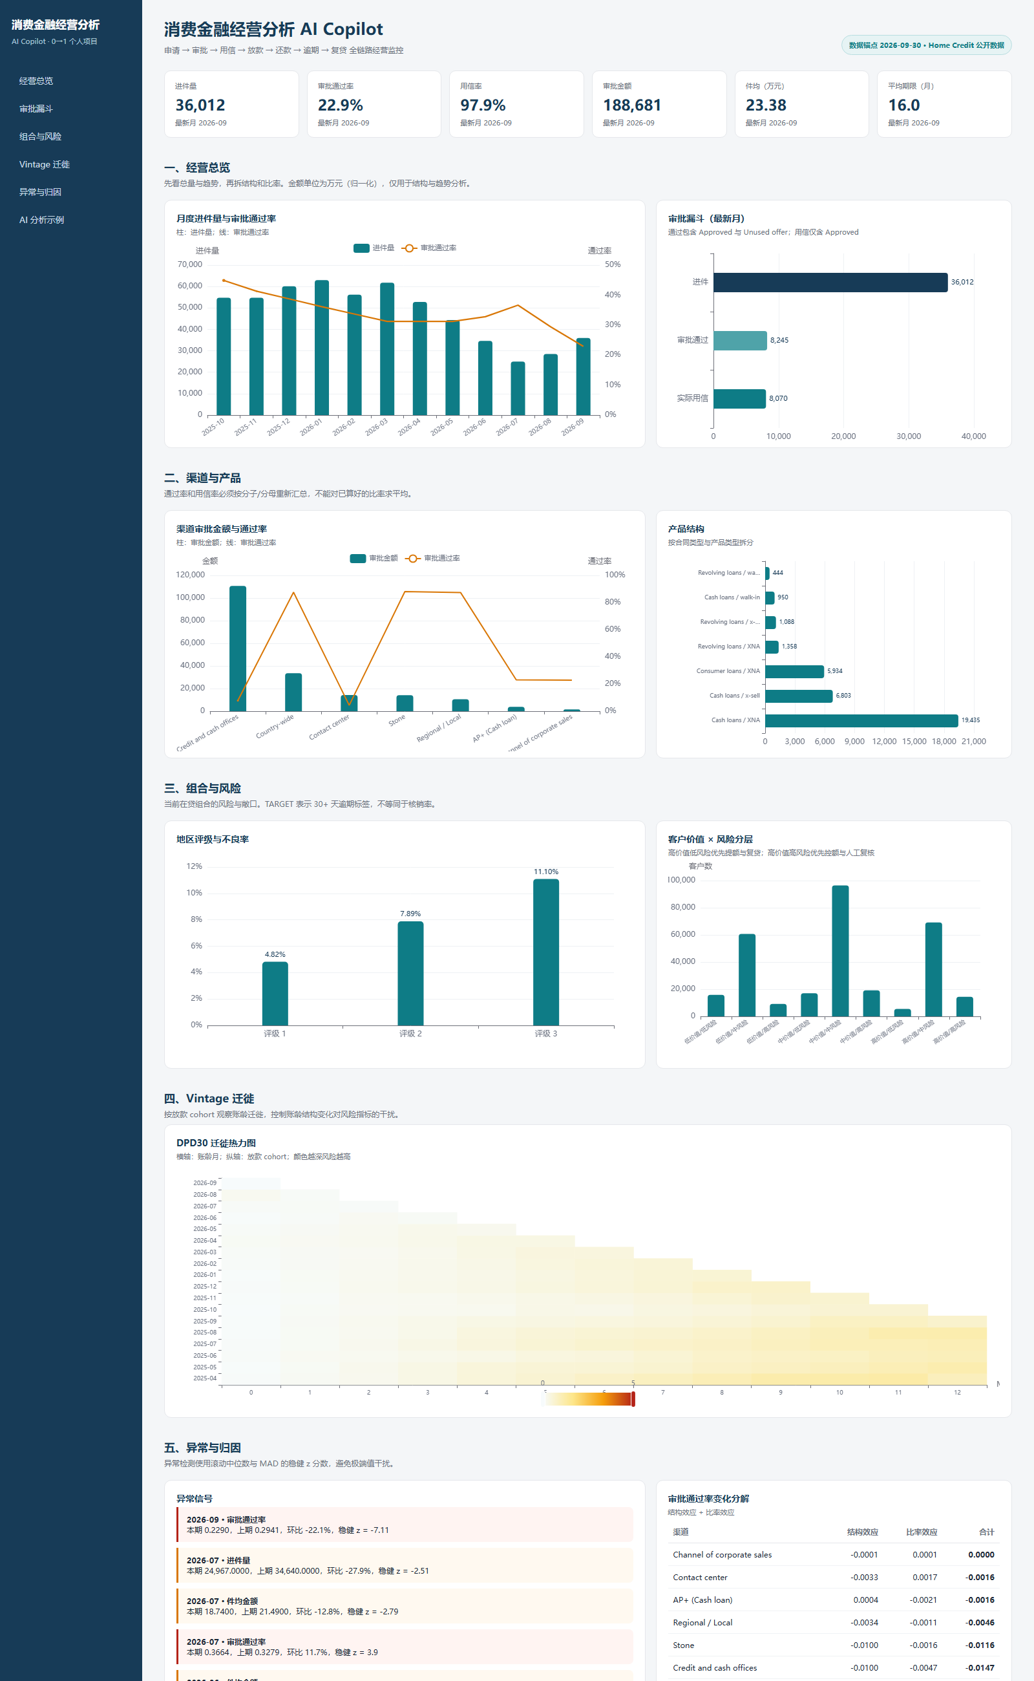
采纳度量：激活率 ≥60%、周活持续 4 周、人均问数 ≥3 次/周、报告节省时间 ≥60%、失败问题闭环率 ≥80%。这些指标是产品是否真正被使用的判断标准，不是模型跑分的替代品。

06 复盘、局限与跨行业迁移
这个项目最大的收获不是‘做了一个 AI 工具’，而是理解了 AI 落地真正的难点在数据口径、验证机制和业务采纳，不在模型调用。
局限：公开数据、模拟日历、金额归一化；没有获客成本、资金成本和真实利润，不能计算 CAC/ROI/净利润；installments 的 DPD 与 TARGET 口径不同，不能混用；评分卡只做分层，不直接授信。
如果继续做，我会优先补三件事：接入 POS/信用卡/征信表，做更完整的在贷余额与额度使用分析；把评测集扩展到 100 题并加入人工复核；用真实试点数据验证采纳率和报告节省时间。
跨行业迁移（回应电商/零售 JD）：
消费金融指标 | 电商/零售对应指标 | 共同的分析逻辑
进件量 | 流量 / 新客数 | 获客规模
审批通过率 | 下单转化率 | 流量质量与规则
用信率 | 支付/复购转化率 | 批而不用 vs 加购未支付
件均 | 客单价 | 结构升级
复贷率 | 复购率 | 客户经营
风险成本 | 退货/履约成本 | 经营质量
Vintage | cohort 复购/留存 | 同账龄比较
本质上，两边都在回答同一个问题：增长来自结构、价格还是效率？哪些增长可持续，哪些只是把风险或成本推后？这套指标体系、归因方法和 AI 工作流可以迁移，但口径必须重新定义。
协作说明：本人负责业务定义、指标口径、分析假设、结论判断与验收；Codex 参与数据管道、分析代码、AI 服务、看板与文档实现。

